Муниципальное автономное дошкольное образовательное учреждение
Городского округа «город Ирбит» Свердловской области
«Детский сад № 23»

Чернышева О.И., 1 КК
Акция «Гололед»
С наступлением зимы мы ждем, что будет много снега, но, к сожалению, снега совсем мало, зато заморозки чередуются с оттепелью. А это значит, что будет гололед. Гололед представляет для нас с вами, наибольшую опасность, особенно если мы опаздываем на работу, да еще ребенка нужно отвести в детский сад. Проще простого в гололед получить ушиб, или того хуже перелом. Но травм можно избежать, если знать и соблюдать правила.
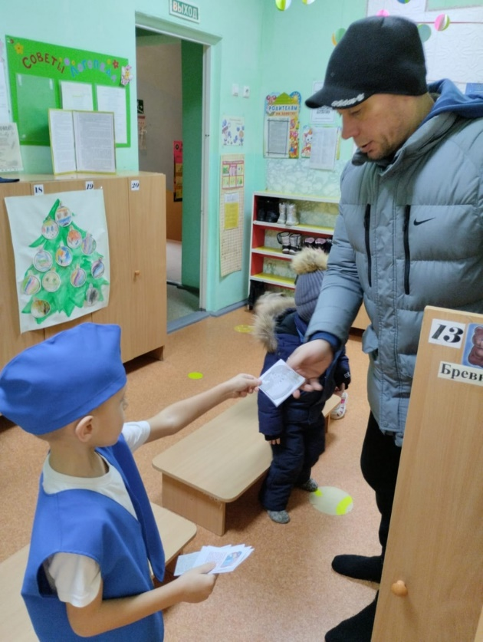
Именно об этом и решили предупредить взрослых и ребят отряд ЮИД «Светофорчик». Дети рассказывали о необходимых правилах как избежать травмы в гололед, а именно не нужно спешить, всегда смотрите внимательно по сторонам, надевайте удобную обувь с нескользящей подошвой, помните, что под снегом может быть лед. Берегите себя и своих близких.

